Maksimum maliyet verimliliği için tek bir cihazda operasyon ve kontrol
ABB Makine Otomasyon Bölümü B&R, maliyet ve kaynak yönetiminin çok önemli olduğu uygulamalar için özel olarak tasarlanmış güçlü bir insan-makine arayüzü (HMI) olan Power Panel C650'yi sunuyor. Gelişmiş özellikler ve yüksek tepki hızı sunar; üst düzey donanım gerektirmeyen veya desteklemeyen sistemler için idealdir. Bu, Power Panel C650'yi basitlik, kullanım kolaylığı ve performans gerektiren çok çeşitli endüstriyel uygulamalar için uygun hale getirir.

Eggelsberg/Nuremberg – Daha hızlı işlem ve daha akıcı grafik görüntülemenin yanı sıra, Power Panel C650 tüm cihaz boyutlarında çok sayıda iletişim seçeneği sunuyor. OPC UA FX'in yanı sıra Powerlink, X2X ve CAN gibi modern arayüzleri de destekler. Bu sayede eski paneller ile modern otomasyon gereksinimleri arasındaki fark kapatılmış oluyor.
Power Panel serisindeki tüm cihazlar gibi C650 de Automation Runtime'ı tek bir cihazda entegre ediyor. Bu güçlü yazılım platformu doğrudan B&R donanımında çalışır ve hem gerçek zamanlı bir işletim sistemi hem de bir kontrolör olarak işlev görür. Bu, küçük ve orta ölçekli otomasyon projeleri için özel avantajlar sağlar: ayrı bileşenlere kıyasla daha düşük donanım maliyetleri, daha az kurulum çabası ve daha yüksek verimlilik.
B&R Endüstriyel Otomasyon'da Endüstriyel PC'ler ve Paneller Ürün Müdürü Serdar Aysu, "Yeni Power Panel C650, güçlü kontrol ve HMI'ı kompakt bir cihazda bir araya getiriyor; hızlı işlem, ölçeklenebilir tasarım ve birinci sınıf kullanıcı deneyimiyle uygun maliyetli otomasyon sağlıyor" diye açıklıyor.
Görselleştirme için mapp View mevcuttur. Bu, otomasyon mühendislerinin sezgisel ve güçlü HMI arayüzlerini kolayca oluşturmasına olanak tanır. Teknoloji, sürükle-bırak yöntemiyle yerleştirilen ve yapılandırılan widget'lara dayanıyor. Ek teknik bilgiye gerek yoktur; görselleştirme ortamına aşina olan herkes için geliştirme basit ve verimlidir.
mapp View, mapp Teknolojisi yazılım çerçevesinin bir parçasıdır. Modüler, önceden programlanmış bileşenleri (yani "mapps"), geliştirme süresini ve maliyetlerini önemli ölçüde azaltır. Akıllı mapps birbirleriyle otomatik olarak iletişim kurarak programlama zahmetini daha da azaltıyor. Kapsamlı mapp portföyü sürekli büyüyor.
Power Panel C650, HMI işlevselliğini ve gerçek zamanlı kontrolü tek bir cihazda birleştiriyor, donanım karmaşıklığını ve kurulum çabasını azaltıyor ve modern iletişim standartlarını destekliyor. mapp tabanlı geliştirme ile birlikte, çok çeşitli otomasyon ortamlarında verimli mühendislik süreçleri ve yüksek uyumluluk sağlar.
B&R Hakkında
ABB Grubunun bir bölümü olan B&R, merkezi Avusturya'da bulunan dünya lideri bir endüstriyel otomasyon şirketidir. Sektör lideri B&R, ileri mühendislikle son teknolojiyi bir araya getiriyor. B&R, makine ve fabrika otomasyonu, hareket ve kontrol teknolojisi, görselleştirme ve entegre güvenlik teknolojisi alanlarında çok çeşitli sektörlerdeki müşterilerine mükemmel genel çözümler sunmaktadır. Endüstriyel IoT'de iletişim çözümleri - özellikle OPC UA, POWERLINK ve açık standart openSAFETY - B&R'ın hizmet portföyünü tamamlıyor. Automation Studio yazılım geliştirme ortamı geleceğe yönelik mühendislik için çığır açıcı niteliktedir. B&R, yenilikçi çözümleriyle otomasyon dünyasında yeni standartlar belirliyor, süreçlerin basitleştirilmesine yardımcı oluyor ve müşteri beklentilerini aşıyor.
Daha fazla bilgi için www.br-automation.com adresini ziyaret edebilirsiniz.

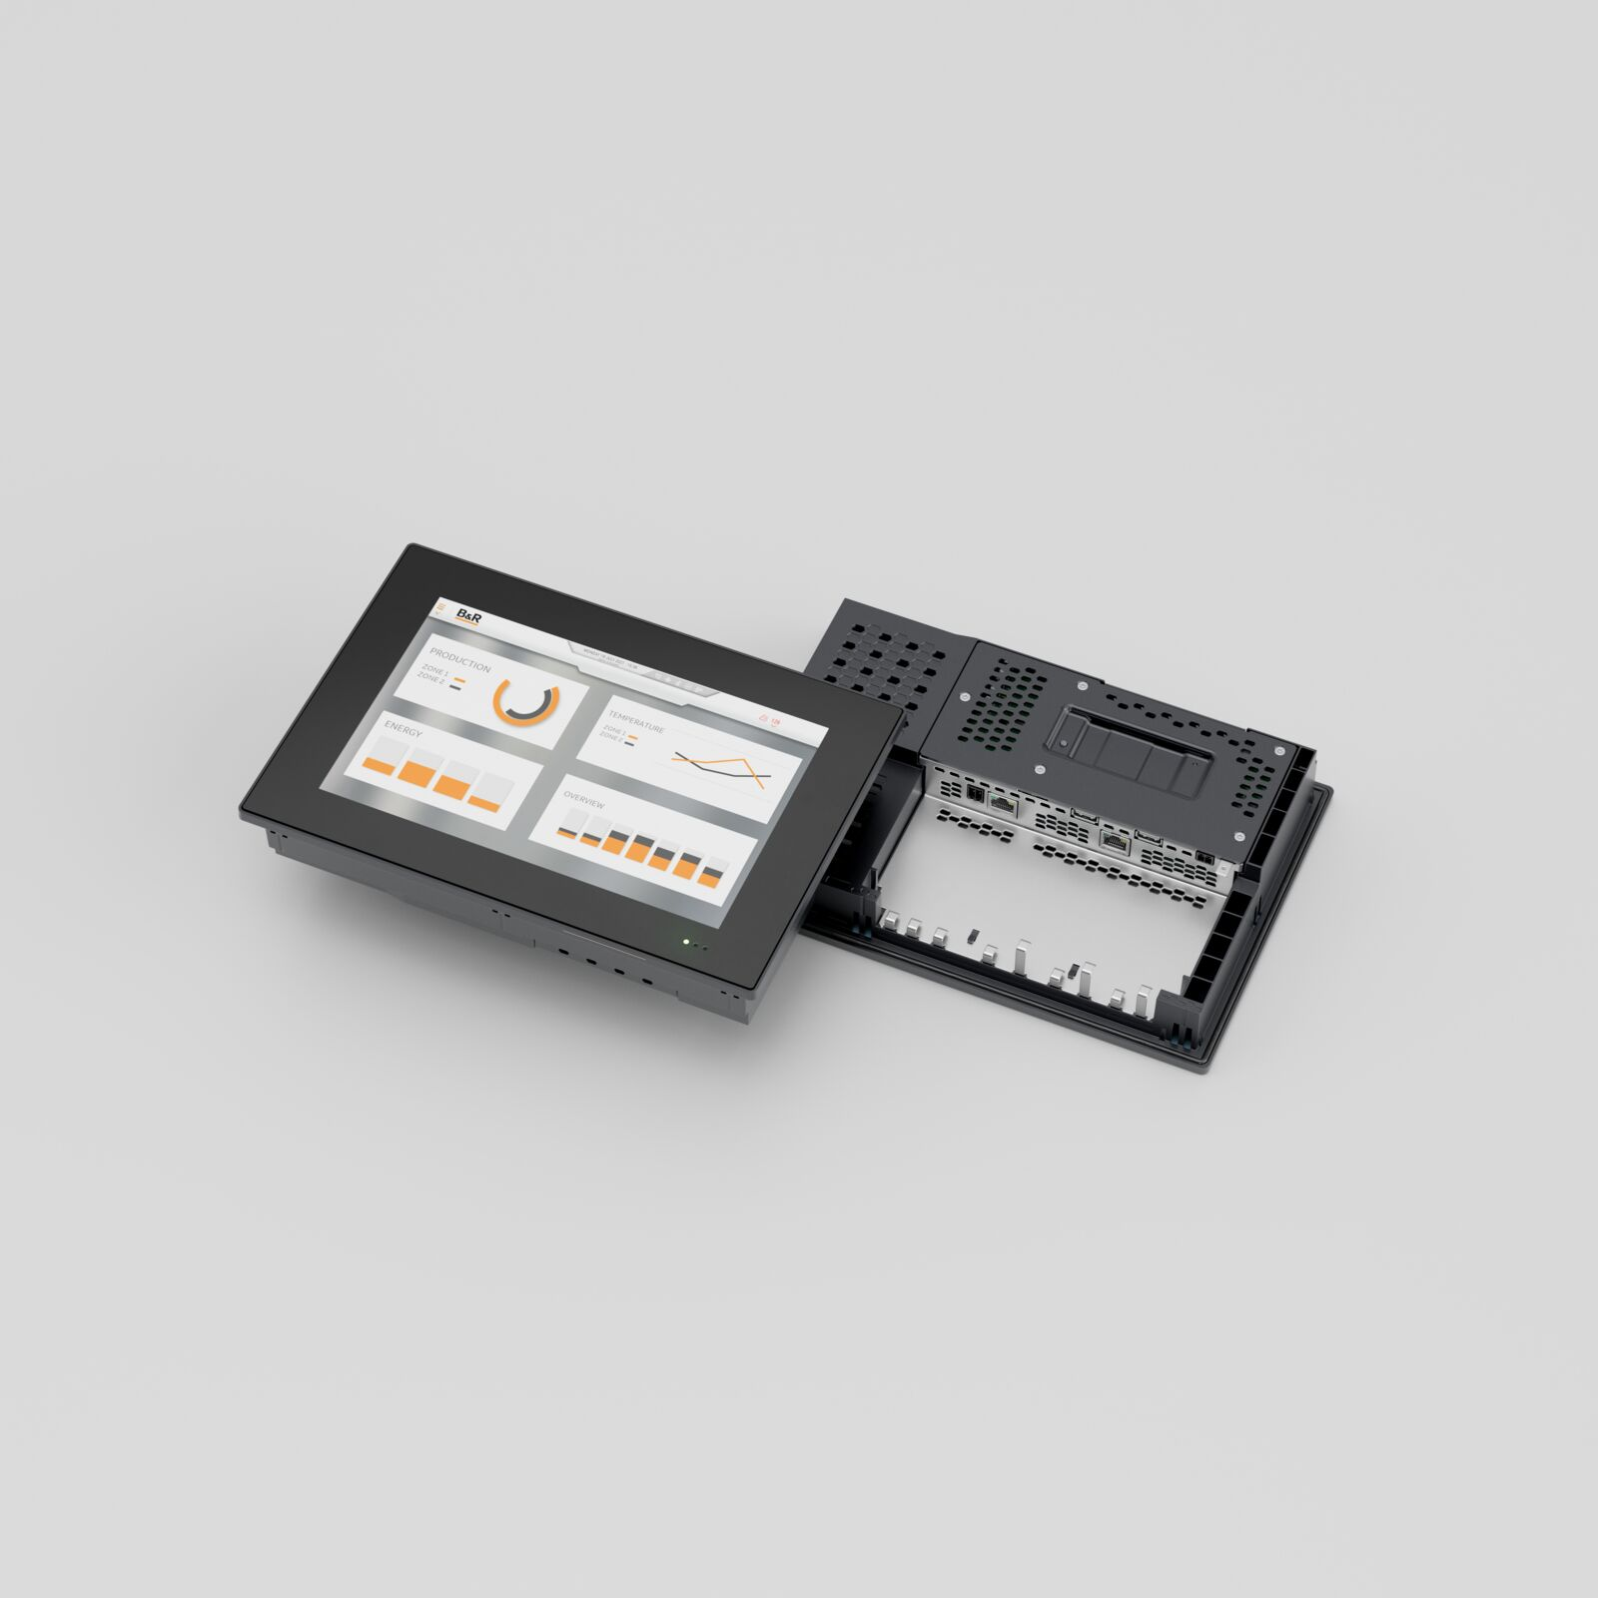
ABB Makine Otomasyon Bölümü B&R, maliyet ve kaynak yönetiminin çok önemli olduğu uygulamalar için özel olarak tasarlanmış güçlü bir insan-makine arayüzü (HMI) olan Power Panel C650'yi sunuyor.

About Machine Automation, ABB
ABB’s Machine Automation division delivers automation solutions and services for machine and factory applications across industries such as consumer packaged goods, printing, life sciences, plastics, energy and maritime. With its B&R’s product portfolio, the division delivers integrated control and software, motion control, mechatronics, and machine automation technologies designed to simplify processes and optimize factory operations.

